# 数据挖掘和机器学习步骤：（1）数据预处理；（2）数据建模；（3）数据验证

一、#python实现决策树功能

import numpy as np

import pandas as pd

def main():

from sklearn.datasets import load_iris ...数据预处理

iris=load_iris()

print(iris)

print(len(iris["data"]))

from sklearn.eross_validation import train_test_split

from sklearn import tree ...数据建模（决策树，分类器）

from sklearn import metrics ...验证（准确率，混淆矩阵）

二、Python 人工网络---keras/ tensorflow(谷歌的开源框架，windows环境下不太成熟)

keras安装

1.Anaconda CMD--Anaconda 命令窗口

2.conda install mingw libpython

3.pip install keras

机器学习

1.算法

分类1） 有监督学习

无监督学习

半监督学习

2） 分类与回归

聚类

标注

3） 生成模型

判别模型

分类 C4.5

聚类 K-Means

统计学习 SVM EM

关联分析 Apriori

链接挖掘 PageRank

集装与推进 AdaBoost

分类 KNN Naive Bayes CART

2.应用：（1）关联规则；（2）聚类（用户细分，精准营销）；（3）朴素贝叶斯（垃圾邮件识别）和决策树；（4）ctr预估（搜索排序）和协同过滤（商品推荐）

3.框架

4.案例

python案例

案例1：有4个数字1，2，3，4能够组成多少个互不相同且无重复数字的三位数

分析1：可填在百位，十位，各位的数字都是1，2，3，4.组成所有的排列后去掉不满足条件的数字（数字有相同或重复的数字）

代码实现:

Num=[1,2,3,4]

i=0

For a in num:

For b in num:

For c in num:

If(a!=b) and (b!=c) and (a!=c):

i+=1

print(a,b,c)

print(“总数是:”,i)

减少冗余循环的写法：

Num=[1,2,3,4]

i=0

for a in num:

for b in num:

if(a==b):

continue;

for c in num:

if(c==b or c==a):

continue;

i+=1

print(a,b,c)

print(“总数是：”i)

python自带函数的处理办法

from itertools import permutations

for i in permutations([1,2,3,4],3):

print(i)

案例二：企业发放奖金根据利润。利润（i）低于或等于10万元时，奖金可提10%；利润高于10万元低于20万元时，低于10万元部分按照10%提成，高于10万元的部分，提成7.5%；20万到40万之间时，高于20万的可提成5%；40万到60万之间高于40万元的部分可提成3%；60万到100万之间高于60万元的部分可提成1.5%；高于100万元时，超过100万元的部分按照1%提成，键盘输入利润I,求应发奖金总数。

代码实现：

直接采用 if else方法来实现：

Import sys

‘’’

From imp import reload #重载，目的是设置python 解释器的编码规则、

Reload(sys)

Sys.setdefaultencoding(‘utf-8’)

‘’’

X=int(input(“净利润：”)) #转换成长整型

If(x<=100000):

Bonus=x*0.1

Print(‘奖金：’,bonus,’元’)

elif(100000<x<=2000000):

Bonus=100000*0.1+(x-100000)*0.075

Print(‘奖金：’,bonus,’元’)

elif(200000<x<=4000000):

bonus=10000+7500+(x-200000)*0.05

Print(‘奖金：’,bonus,’元’)

elif(400000<x<=6000000):

bonus=10000+7500+10000+(x-400000)*0.03

Print(‘奖金：’,bonus,’元’)

elif(600000<x<=10000000):

bonus=10000+7500+10000+6000+(x-600000)*0.015

Print(‘奖金：’,bonus,’元’)

else:

bonus=10000+7500+10000+6000+6000+(x-1000000)*0.01

Print(‘奖金：’,bonus,’元’)

使用python函数方法实现：

Def get_reward(i):

Rewards=0

If(i<=10):

Rewards=i*0.1

elif(10<i<=20):

rewards=(i-10)*0.075+ get_reward(10)

elif(20<i<=40):

rewards=(i-20)*0.05+ get_reward(20)

elif(40<i<=60):

rewards=(i-40)*0.03+ get_reward(40)

elif(60<i<=100):

rewards=(i-60)*0.015+ get_reward(60)

else

rewards=(i-100)*0.01+ get_reward(100)

if __name__==’__main__’:

i=int(input(“净利润：”))

print(“发放的奖金为：”,get_reward(i/10000)*10000)

案例三：一个整数，他加上100是一个完全平方数，再加上168又是一个完全平方数，请问该数是多上？

分析：设该整数为x

X+100=n平方 x+100+168=m平方=>m平方-n平方=168 =>(m+n)*(m-n)=168

令m+n=i，m-n=j

则 i*j=168

由 i>0 j>0 推出 i%2=0 j%2=0

由 168=2*2*2*3*7

上面两个条件推出i与j值的范围[2,4,6,12,14,28,42,84]

反推：m=(i+j)/2和n=(i-j)/2 并且 n>0 推得 i>j

则 i=[14,28,42,84]

j=[12,6,4,2]

代码实现：

list1=[14,28,42,84]

list2=[12,6,4,2]

for i in range(0,4):

m=(list1[i]+list2[i])/2

n=(list1[i]-list2[i])/2

x=n*n-100

print(‘符合条件整数：’,x)

LINUX操作：

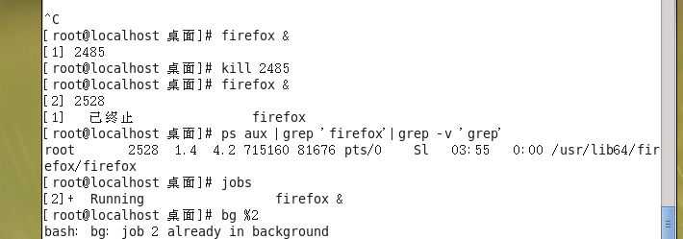

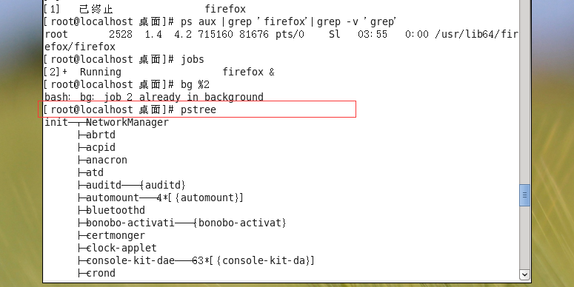

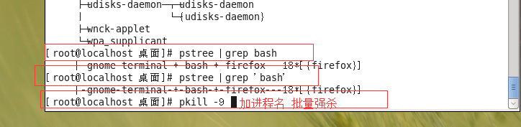

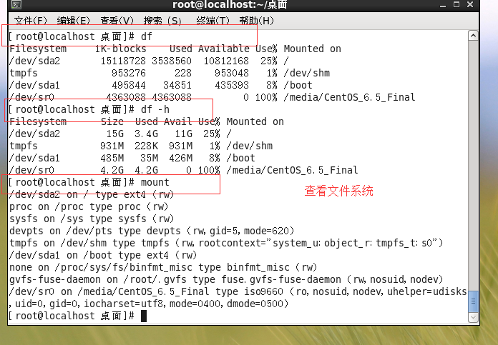

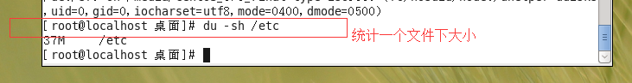

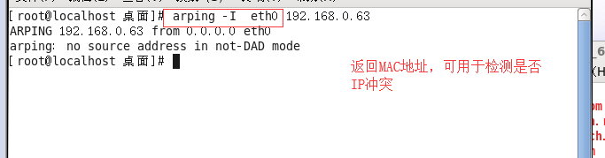

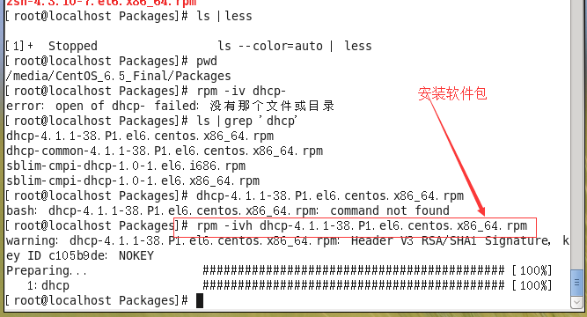

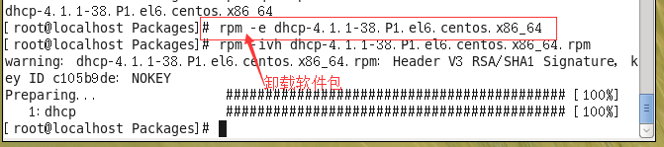

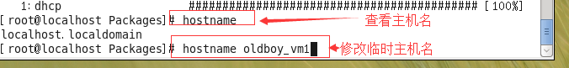

**一、python开发基础**

**1.python基础**

**1）基础**

**（1）文件后缀名为.py**

**（2）两种执行方式：py文件路径；进入解释器实时输入并获取执行结果；**

**（3）变量：只能由字母，数字，下滑线组成，但是变量不能用数字开头，关键字不能作为变量使用；**

**2）基本数据类型**

**（1）运算符：+ - * / % // ； in , not in：判断字符是否在某个字符串中，但必须连续（子字符串，子序列）**

**（2） 数字：在python中不管数字有多大都是int ：（num,base=16）--按照进制转换；bit_length()—至少用 多少二进制位表示；**

**字符串：魔法函数：capitalize()---首字母大写 ；casefold()/lower—转换小写，casefole()可转换特殊字符；format()—将字符串中的占位符替换为指定的值；partition()做‘分割，只能分三份；split()可以全部分割，可以指定分割几个**

**列表:可以是数字，字符串，列表，布尔值---所有的都能放进去。列表的存储形式像链表，存值的同时，存了下一个元素的地址，非连续存储，可以修改；列表有序；**

**元组：元素不可被修改（元组的一级元素），不能被增加或者删除；元组也有序；**

**字典：字典的value可以是任意值，字典的key值---------布尔值，列表，字典，集合不可以成为字典的键值；字典是无序的；不可切片；keys()，values()，items()。**

**布尔值：bool(…) None、””、0、（）、{}、[]、set ---------------🡪结果为None**

**集合：不同元素组成，元素全部无序， 可哈希（不可变数据类型）**

**求交集 &（intersection） ；求并集 |（union） ； 求差 – （difference） ；**

**交叉补集 ^（symmetric_difference） 除交集之外的部分；**

**数字：int(…)**

**字符串：replace、find、join、strip、startswith、split、upper、lower、format**

**列表：append、extend、insert | 索引，切片，循环**

**元组：索引，切片，循环 元素不能被修改**

**字典：get、update、keys、values、items | for 索引**

**字符串格式化（%，format）：%s：传一个字符串（可以接收任何值）；%d：传一个数字；%f（%.nf）：传带有n位小数的浮点数；%.nf %%：打印百分比；**

**“I am {0},age{1},{2}”.format（”alex”,18,”seven”）：依元组下标匹配传值；**

**“I am {name},age {age},really {name}”.format(name=”seven”,age=18)：依键值传值；**

**.format(**{“key”:values})**

**3）函数：逻辑结果化和过程化的一种编程方法；过程是简单特殊没有返回值的函数。**

**函数参数：（1）形参：形参变量只有在被调用时才分配内存单元，调用结束即刻释放分配的内存单元，因此形参只在函数内部有效。**

**（2）实参：可以是常量，变量，表达式，函数等，**

**（3）位置参数，关键字参数，位置参数必须在关键字参数左边；**

**默认参数def func(x,y=None)**

**（4）参数组：** 字典，* 列表**

**（5）全局变量：文件开头，没有缩进，整个文件都可以使用。**

**（6）局部变量：子程序中定义的变量就是局部变量，前方有缩进。**

**（7）global：全局变量，找到最外层的变量，nonlocal 指定上一级变量。**

**（8）前向引用：（函数即变量）**

**4）函数递归：不断调用自身，直到返回一个结果，必须要有结束条件否则会形成死循环，递归的效率不高，递归过多容易形成栈溢出。**

**5）作用域：？？？**

**6）匿名函数：lambda 定义：lambda x（形参）:x+1（处理的表达式）🡪相当于函数中return的值。如果要打印需要一个值去接收，返回一个函数地址，加（）传参即可得到结果。**

**7）函数式编程：**

**面向过程：一步一步执行，中间参与处理过程；**

**函数式编程：编程语言定义的函数 + 数学意义的函数。（1）不可变：不用变量保存状态，不修改变量；（2）第一类对象，函数即变量；（3）高阶函数 ：把函数当做参数传给另一个函数名；返回值中包含函数；（4）尾调用：在函数的最后一步调用另一个函数。**

**7.1）map函数：map（lambda x:x+1,num_1）返回一个迭代器（只迭代一次），打印时可list化一下，处理序列中的每个元素，得到一个顺序和原有列表形式相似的’列表’。**

**7.2）filter函数：filter（函数，可迭代对象）返回的也是一个迭代器，打印时需要list化一下，该函数用于筛选，去重等,遍历序列中的每个元素，判断每个元素得到布尔值，如果是True则 留下来。**

**7.3）reduce函数： 合并一个系列，得到一个最终的值，返回一个确切的值。**

**7.4）文件处理：打开文件--🡪通过文件句柄对文件进行操作-🡪关闭文件**

**f.seek（10）🡪指定光标的位置为10，默认从文件头开始；**

**f.tell（）🡪显示当前光标的位置；**

**f.flush（）🡪将内容从内存中刷新到存储中；**

**with open（’文件名’，’打开方式’，encoding=’utf-8’，newline=’’）as f ；**

**for i in f: 循环文件，要一行取一行，节省内存；**

**8.迭代器和生成器**

**迭代器：**

**8.1）迭代器协议：对象必须提供一个next方法，执行该方法要么返回迭代中的下一项，要么就引起一个stopiteration异常，以终止迭代；**

**8.2）可迭代对象：实现了迭代器协议的对象；for调用__iter__()方法将对象转换成遵循迭代器协议的对象；再做一个错误处理机制；**

**生成器：可以理解为一种数据类型，这种数据类型自动实现了迭代器协议，生成器就是可迭代对象。**

**8.3）生成器函数：常规函数定义，但是用yield语句而不是用return语句返回结果，yield一次返回一个结果，自动实现迭代器协议（自动实现next（）方法，无需再去调用__iter__（）方法）；**

**生成器的好处是延迟计算，一次返回一个结果，生成器只能遍历一次。**

**8.4）三元表达式：’SB’ if name == ‘alex’ else ‘帅哥’：if后为True返回’SB’，’False’返回else后的结果；**

**L=[‘a’ for I in rang(10)]🡪列表解析式（列表推导式）**

**g_l=（‘a’ for I in rang(10)）🡪生成器表达式**

**9.深浅拷贝**

**9.1）深拷贝：deepcopy（）克隆一份，需要单独模块执行copy🡪copy.deepcopy（list）；**

**9.2）浅拷贝：copy（）只拷贝第一层，更深层共享，如 l=[[1,2],3,4]，b=l.copy（）🡪重新存3,4，共享[1,2]；**

**10.装饰器：**

**本质就是函数，为其他函数添加附加功能。原则：不修改被装饰函数的源代码；不修改被装饰函数的调用方式。**

**三要素：基本实现 | 参数 | 返回值**

**10.1）装饰器的知识储备：装饰器=高阶函数+函数嵌套+闭包**

**高阶函数：函数的参数是一个函数名；函数的返回值是一个函数名；满足上述任一条件就是高阶函数。**

**def foo():**

**print(‘你好凌师傅！’)**

**def test(func):**

**print(func)**

**func()**

**test(foo)🡪test就是一个高阶函数，实参是一个函数**

**10.2） 函数嵌套：在函数内部再定义函数 def**

**10.3） 闭包：跟作用域性质类似，定义函数嵌套，优先寻找本层定义变量，再一层层往外找，最外层变量可以渗透到最内层。**

**10.4）@timmer 相当于test = timmer(test) test为被装饰函数。**

**10.5）解压序列 ：l=[1,2,3,4] a.*d,c=l a=1,d=[2,3],c=4**

**10.6）已经写好的装饰器加参数：再做函数嵌套然后传参（闭包可以将最外层参数传到最里层）。**

**11.模块**

**11.1）time ：**

**time.time() 时间戳🡪1970至今的时间秒数，用于做计算；**

**t=time.localtime() 🡪 print(t.tm_year) 打印具体的年月日等；**

**time.gmtime() 🡪 结构化时间 ；**

**time.mktime() 🡪 将结构化时间转换为时间戳；**

**time.strftime(“%Y-%m-%d %X”,time.localtime())--🡪将结构化时间转换为字符串时间；**

**time.strftime(“2018:07:30:17:50:36”,”%Y:%m:%d:%X”)将字符串时间转换为结构化时间；**

**time.asctime()/time.ctime() -🡪设定好格式的时间表示（星期 月份 日期 时间 年）；**

**datetime.datetime.now() 🡪显示年月日时分秒的样子；**

**11.2）random：**

**random.random() 🡪打印0-1的浮点数；**

**random.randint(1,3)🡪 1,2,3**

**random.rangrange(1,3) 🡪1,2**

**random.choice([11,22,33])🡪随机取出一个元素；**

**random.sample([11,22,33],2)🡪随机取出2个元素；**

**random.uniform(1,3) 🡪生成1-3中任意的浮点数；**

**ramdom.shuffle(item) 🡪打乱（洗牌）；**

**11.3）os：**

**os.getcwd()🡪获取当前工作目录；**

**os.chdir()🡪改变当前工作目录；**

**os.makedirs(‘name1/name2’🡪建立多层目录)；**

**os.removedirs(“name1/name2”)🡪删除文件（只删除空文件）；**

**os.listdir(“name1”)🡪显示指定文件下的文件或目录；**

**os.stat(“文件”)🡪文件相关信息介绍；**

**os.system(“dir”)🡪显示当前文件信息；**

**os.path.join(a,b)🡪默认找出操作系统的拼接符，对a,b路径进行拼接；**

**os.path.getmtime(path)🡪获取path路径文件修改时间；**

**11.4） sys：**

**sys.path 🡪返回模块的搜索路径，初始化时使用pythonpath环境变量的值；**

**sys.argv 🡪命令行参数list，可以获取命令行输入的内容；**

**sys.stdout.write(‘#’)🡪往屏幕上显示 #####；**

可用于制作进度条。

**sys.stdout.flush()🡪刷新屏幕；**

**11.5）json/pickle （序列化）： 数据交换的桥梁（适用于各种语言），json返回str，pickle返回bytes，pickle可以序列化的类型更多。**

**json.dumps(dic)🡪其他数据类型转化为字符串(“ ”)；**

**# import json**

**# dic = {'name':'alex'} ----->{"name":"alex"}----->'{"name":"alex"}'**

**# i = 8 --------> '8'**

**# s = 'hello' -------->"hello"----->'"hello"'**

**# l = [11,22] --------"[11,22]"**

**# data = json.dumps(dic)**

**# print(data)**

**json.loads() 🡪将dumps()转换的数据类型恢复成之前的形式；**

**json.dump(dict,f) 🡪在文件操作过程中直接将文件写到文件中，不用f.write();**

**json.load() 🡪直接读出来，不用f.read()操作，只能用于文件操作；**

**11.6）shelve:转换后的类型是一个字典；**

**11.7）XML：也是做数据交换，标签功能可以用字典表示出来；**

**Import xml.etree.ElementTree as ET**

**tree= ET.parse(“文件名”)🡪拿到根标签；**

**root=tree.getroot()🡪根节点;**

**root.tag 🡪标签名；**

**attrib🡪将属性组成键值对；**

**text 🡪拿文本；**

**11.8）re模块：正则表达式**

**正则：元字符🡪 . ^ $ * + ? {}**

**. :通配符，所有字符都可以匹配上，除了 \n；**

**^：以什么开头的意思，必须在字符串的开头匹配成功，只能在开头匹配；**

**$：必须在字符串的末尾匹配，以匹配字符结尾；**

**\*：d*🡪匹配紧挨字符的重复，0-无穷，紧挨着的字符可以出现0次；🡪贪婪匹配**

**+：匹配1-无穷次，即它挨着的字符至少出现一次；🡪贪婪匹配**

**？：匹配0次或1次；🡪惰性匹配**

**{ }：万能，，，{0，} == \***

**{1，}== +**

**{0,1} == ？**

**{6} 🡪 重复6次**

**{1,6}🡪 重复1到6中任意次数**

**[]：字符集；”x[yz]p” 🡪[‘xyp’,’xzp’]，字符集[]中没有特殊符号,除外的 -（a-z表示范围）；**

**X[^a-z]🡪非a-z的范围；\**

**\：转义字符（元字符变成普通字符，普通字符变得有意义）；**

**\d :匹配任何十进制数，相当于[0-9]**

**\D：匹配任意非数字字符，相当于[^0-9]**

**\s：匹配任何空白字符，相当于[\+\n\r\f\n]**

**\S:匹配任何非空白字符，相当于[^ \+\n\r\f\n]**

**\w：匹配任何字母数字字符，相当于[a-zA-Z0-9_]**

**\W：匹配任何非字母数字字符，相当于[^ a-zA-Z0-9_]**

**\b：匹配一个特殊字符边界，比如空格 & #等；**

**\特殊符号：将特殊符号转换成一般符号。**

**|：或的意思。匹配 | 前面的或者后面的；**

**（）：分组，（abc）匹配abc为组的信息；**

**re.findall（‘匹配规则’，‘被匹配字符串’），把字符串里面所有的能匹配到的结果，用列表展示出来（放到列表里）；**

**re.search()：匹配字符串中的结果，只要能找到一个就不再匹配；匹配成功返回一个对象，失败返回空；**

**re.search().group()-🡪打印出匹配结果；**

**re.match()：匹配成功返回一个对象，失败也是空；只从开始匹配；**

**re.split()：根据特定字符 分割 ，返回列表；此处容易分出空的，是个坑。**

**re.sub(匹配规则，替换内容，被替换内容，匹配次数)，做替换，结果是字符串；**

**re.subn(匹配规则，替换内容，被替换内容，匹配次数)，做替换，结果放在一个元组里，并显示匹配次数；**

**com = re.compile(‘\d+’) 🡪com.findall(字符串)🡪不用写匹配规则；编译匹配规则；**

**re.finditer()：将所有结果封装到一个迭代器，返回一个迭代器，不会将所有数据放到内存中，next()用一条取一条,取出来的也是一个对象；**

**11.9）logging模块**

**logging.basicConfig(level = logging.DEBUG， 🡪设定日志级别**

**filename = “log.log”， 🡪日志存储位置**

**filemode = “w”， 🡪日志文件添加格式**

**format = “%(asctime)s [%(lineno)d] %(message)s %(filename)s” 🡪显示格式(时间 行号 信息 文件名称)**

**)**

**logging.debug(“debug”)**

**logging.info(“info”)**

**logging.warning(“waring”)**

**logging.error(“error”)**

**logging.critical(“critical”)**

**logger:**

**----------------------------------------------------------------------------设置logger格式-----------------------------------------**

**logger = logging.getLogger() :括号不加参数相当于根，加参数的话，相当于子用户，logger是一棵树，创建对象，子对象打印时会将父节点也执行一遍（当父节点在工作时）**

**fh = logging.FileHandler()**

**ch = logging.StreamHandler()**

**fm = logger.Formatter(“%(asctime)s [%(lineno)d]”)**

**fh.setFomatter(fm) 🡪将内容格式放进来**

**ch.setFormatter(fm) 🡪将内容格式放进来**

**logger.addHandler(fh) 🡪往文件发送内容**

**logger.addHandler(ch) 🡪往屏幕发送内容**

**logger.setLeval(“DEBUG”) 🡪设定logger 日志级别**

**-----------------------------------------------------------------------------------------------------------------------------------------------**

**--------------------------------------------------调用logger------------------------------------------------------------------------------**

**logger.debug(“hello”)**

**logger.info(“hello”)**

**logger.warning(“hello”)**

**logger.error(“hello”)**

**logger.critical(“helllo”)**

**-----------------------------------------------------------------------------------------------------------------------------------------------**

**11.10）configparser 模块 🡪配置文件**

**生成配置文件**

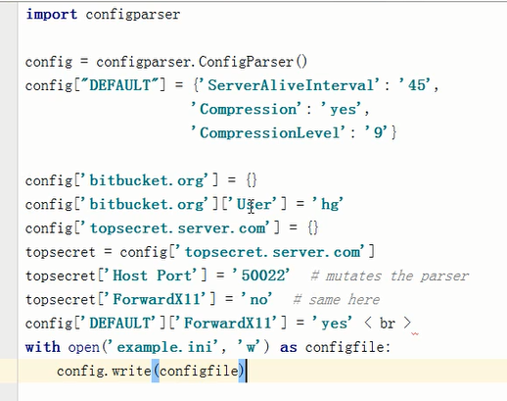

句柄

Config对象

config = {}

**生成结果：**

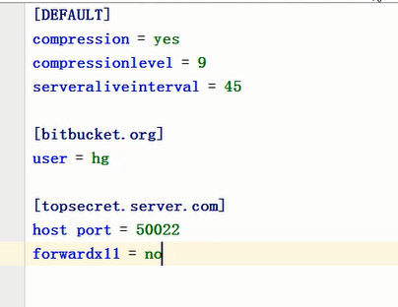

**---------------------------------------config文件增删改查（类似字典操作）**

**config.read(‘example.ini’)**

**print(config.sections())🡪打印config内容**

**print(config.options()) 🡪拿出键**

**print(config.items()) 🡪拿出键值对**

**print(config.get()) 🡪取出键下面对应键的值**

**11.11）hashlib 提供摘要算法；**

**MD5, SHA1, SHA224, SHA256, SHA384, SHA512**

**obj = hashlib.md5()**

**obj.update(“root”,encode(“utf8”)) 🡪将root转化成密文**

**print(obj.hexdigest()) 🡪打印密文内容**

**二、面向对象**

**1.三大编程范式**

**（1）面向过程编程**

**（2）函数式编程**

**（3）面向对象编程**

**1.1）类：**

**把一类事物的相同特征和动作整合到一起就是类，类是一个抽象概念；类是一种数据结构，就好比一个模型，该模型用来表示一类事物，用它来产生真实的物体；数据结构本质上是一个字典（类属性字典）。**

**当类之间有显著的不同，并且较小的的类是较大类所需要的组件时，用组合比较好，当类之间有很多相同的功能时，提取这些共同的功能做成基类，用继承比较好。**

**对象：就是基于类而创建的一个具体的事物，也是特征和动作整合到一起；数据与函数整合到一起的产物；**

**面向对象编程：用定义类+实例/对象的方法去实现面向对象的设计；**

**实例化：立即触发init函数，由类产生对象的过程叫做实例化，实例化的结果就是一个对象，或者说就是一个实例。**

**属性：数据属性（变量）🡪某些共有特征**

**函数属性 🡪共同存在的动作**

**实例：直接使用类的__init__()初始化，得到自己的实例属性字典，实例首先在自己的属性字典中查找，找不到就继续往上找（类中找），类似于作用域的效果；**

**静态属性：即数据属性，类提供装饰器@property将函数属性变成数据属性，实例对象在调用函数属性的时候不用加()了，直接 . 函数名就好了；property可以将函数逻辑给封装起来，调用时感受不到；跟实例绑定；**

**类方法：@classmethod装饰的方法称为类方法，该方法可供类使用，不需要实例，方法中自动参数（cls）,该参数自动接收类名；跟类绑定；**

**静态方法：@staticmethod，不再绑定实例或者类，不能调用类变量和实例变量，是类的工具包；**

**组合：类和类之间有某种关系，做类和类的关联；**

**面向对象编程特性：**

**继承：class B(A):🡪类B继承于类A；子类继承了父类的所有属性，子类先寻找自己的属性，找不到再到父类去找，子类定义的属性和父类重名了，也不会覆盖父类。继承有两种含义：①继承基类的方法，并且做出自己的改变或者扩展（代码重用）②申明某个子类兼容于某基类，定义一个接口类，子类继承接口类，并且实现接口中定义的方法；**

**③接口继承：导入模块abc,将基类定义成接口，如：**

**class A（metaclass=abc.ABCMeta）:**

**@abc.abstractmethod**

**def a1():**

**pass**

**限定后，子类继承了他，就必须实现接口类中的方法，否则就无法实例化，实现归一化设计；**

**④继承顺序：深度优先或广度优先。对于每定义的一个类，python会计算出一个方法解析顺序（MRO）列表，这个MRO列表就是一个简单的所有基类的线性顺序列表，为了实现继承python会从这个列表上从左到右开始查找基类，知道找到第一个匹配这个属性的类为止。新式类采用广度优先继承，基类继承object类，经典类基类也是经典类（不继承object）,采用深度优先继承。**

**在子类中调用父类的方法：super().父类方法—>实现在子类中继续使用父类方法。这样做子类中不用出现父类名，不用传self参数，可扩展性强。**

**多态：不同的对象可以调用相同的方法。对象通过他们共同的属性和动作来操作及访问，而不需考虑他们具体的类；反应在运行时状态（继承的一种体现机制）；**

**封装：将某些数据属性和函数属性隐藏起来，使用层面无法知道背后的逻辑。_a🡪表示类内部定义的属性，不影响调用（但是这个标识告诉你该属性不应该在外部被调用）；__A🡪在生成类的属性字典时，Python会自动重命名为_类名__A，此时外部也能访问，如果直接访问__A是不行的，在内部使用完全没有问题,但是可以在类内部封装一个接口函数可供外部调用。**

**1.2）自省：程序能够自己检测自己，又叫反射，主要用于面向对象，python提供四个函数：**

**hasattr(object,name):判断object中有没有一个name字符串对应的方法或属性，有True；**

**getattr(object,name,default值):得到object中字符串name的值，如果找不到返回default值;**

**setattr(x,y,v):x表示对象，y对应字典键，v对应字典值（x对象的属性字典）：x.y=v；**

**delattr(x,y):删除对象x的y属性:del x.y；**

**__getattr__:只有在对象调用的属性不存在时会触发；**

**__delattr__:删除时就触发；**

**__setattr__:设置对象属性时就会触发；**

**isinstance(obj,cls):检查obj是否是类cls的对象；**

**issubclass(sub,super)：检查sub类是否是super类的派生类；**

**__getattribute__():不管实例属性是否存在，都会运行 ；**

**__getitem__: 使用[]操作字典时触发**

**__setitem__: 使用[]操作字典时触发**

**__delitem__: 使用[]操作字典时触发**

**__str__：可以自定制对象的显示方式**

**format:format(d1)🡪__format__(d1):可以定制自己的格式化格式**

**__repr__:repr(f1)🡪f1.__repr__() 在解释器当中会触发，如果找不到str(),就找repr()作为str()的替代品；**

**__slots__:是一个类变量，变量值可以是列表，元组，或者可迭代对象，也可以是一个字符串，定义在类中的；字典会占用大量的内存，为节省内存可以使用__slots__代替__dict__(当一个累的属性不多，但产生的对象（实例）特别多时)，定义完__slots__后，类的__dict__方法失效，__slots__限定了属性的个数。**

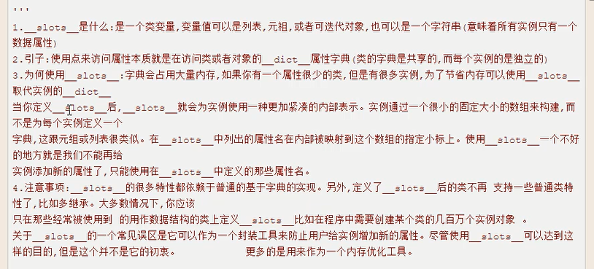

**__module__和__class__：**

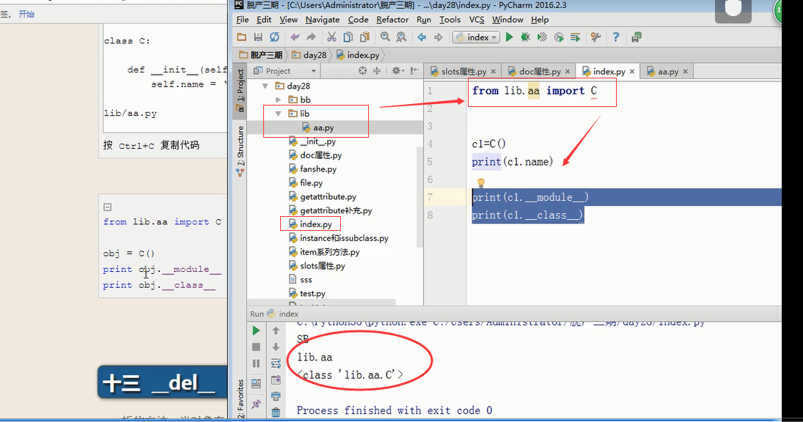

**上下文管理 __enter__和__exit__：文件操作中，打开关闭文件时调用，上下文管理（即with语句）：**

**with open(‘atxt’) as f:执行__enter__返回一个对象给f，with中的代码块执行完后执行__exit__;**

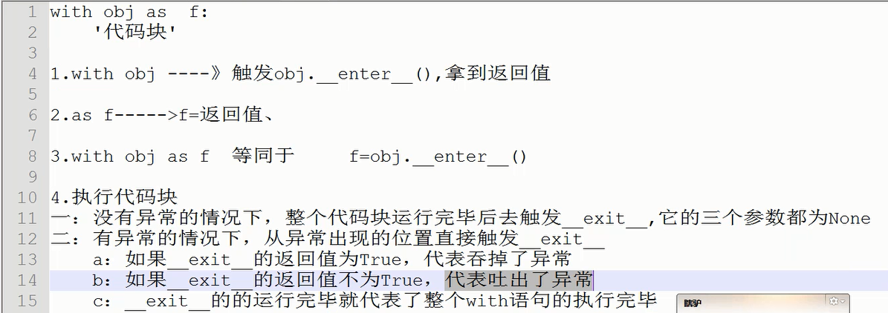

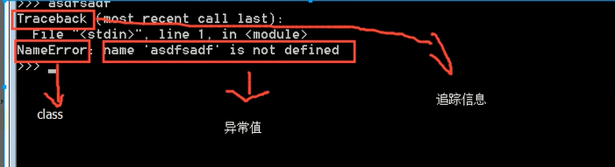

**1.3）动态导入模块：__import__(‘m1.t’) 🡪此时导入的只是模块m1,无论几层导入的都是最顶层模块；import * 不导入定义的私有属性；importlib模块可导入整个字符串（importlib.import_module()）；**

**1.4）析构方法：当对象在内存中被释放时，自动触发执行，此方法无需定义，析构函数的调用由python解释器的垃圾回收触发，如__del__;**

**1.5）__next__和__iter__ 方法：实现迭代器协议（迭代器中必备的两个方法）；**

**1.6）描述符：描述符是一个新式类，至少实现了__get__(),__set__(),__delete__()中的一个，也被称为描述符协议；描述符用来代理另外一个类的属性的（必须把描述符定义成这个类的类属性，不能定义到构造函数中）。被代理的属性统统归代理管。描述符优先级如下图：**

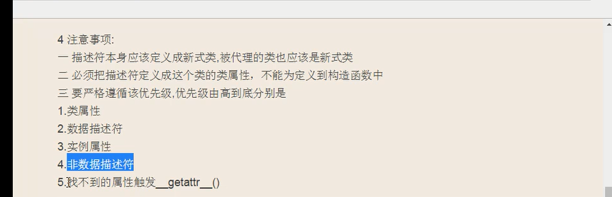

**数据描述符：实现了__set__方法就是数据描述符。**

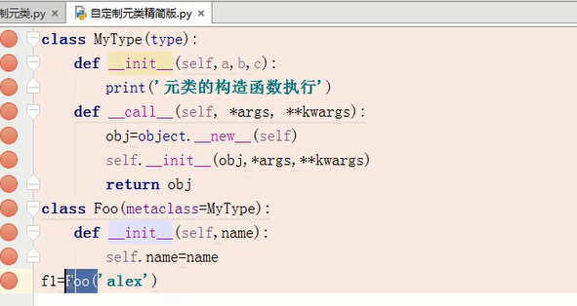

**1.7）类的装饰器**

**类似于函数的装饰器，在类实例化之前可以操作类属性**

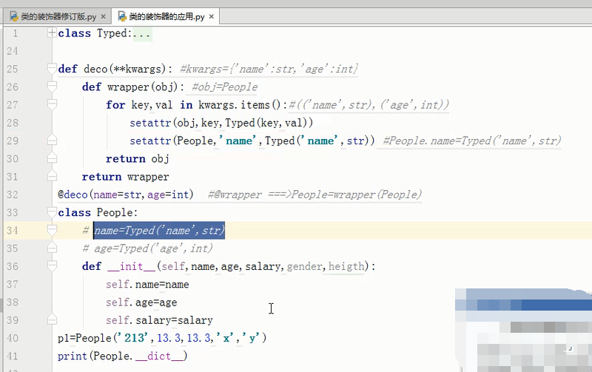

解释内容

**1.8）元类（metaclass）:类的模板，是生成类的类，type是一个内建元类🡪type(类名，（object,）,{})**

**2.异常处理**

**2.1）错误：语法错误、逻辑错误**

**2.2）异常：程序运行时发生错误的信号，常用的异常类：**

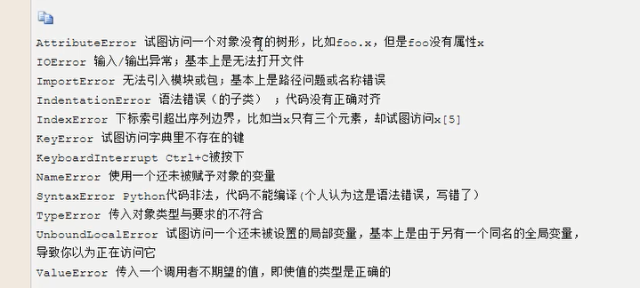

**异常处理的目的是使有错误的程序不至于崩溃，使程序具有健壮性和容错性。**

**try:**

**逻辑块**

**raise ……… 主动触发异常**

**except Exception as e:（万能异常捕捉，可以抛出任何异常）：**

**捕捉到异的异常信息的处理**

**else:**

**try代码块没有异常则执行**

**finally:**

**无论异常与否，都会执行该模块，通常是进行清理工作**

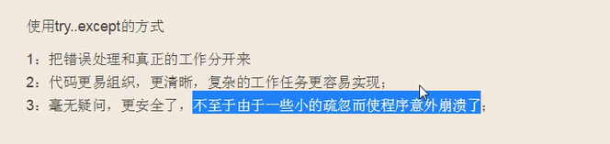

**2.3）断言：断定某个判定，assert 1==2,相当于做if判断并抛出异常。**

**3.socket：**

**应用层与TCP/IP协议族通信的中间软件抽象层，是一组接口，把复杂的TCP/IP协议族隐藏在socket接口后面。IP是配置到网卡上的，而port是应用程序开启的；socket收发都是操作的自己的缓存区数据，数据的传输出去靠操作系统来完成**

**3.1)OSI网络七层**

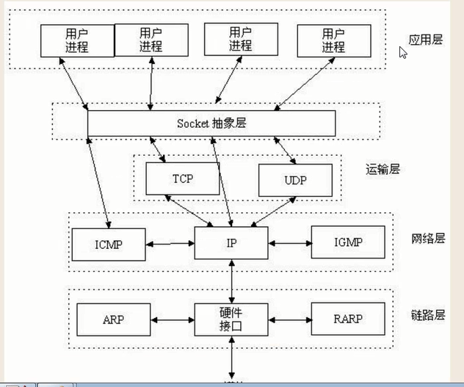

**3.2）socket通信原理**

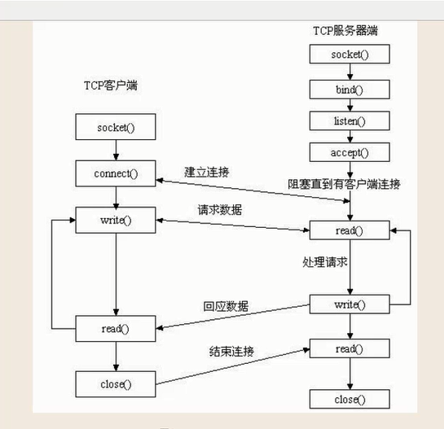

**3.3）tcp三次握手和四次挥手（由于需要建立连接，无法实现并发）**

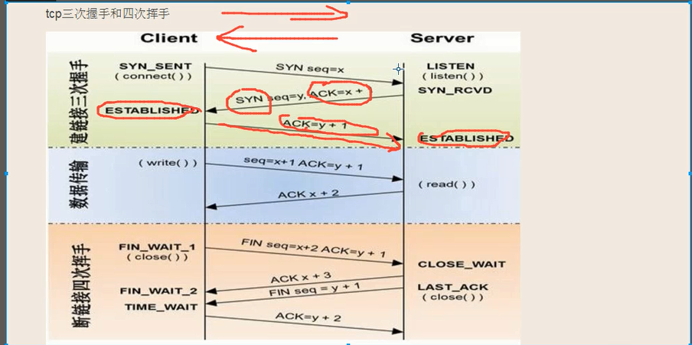

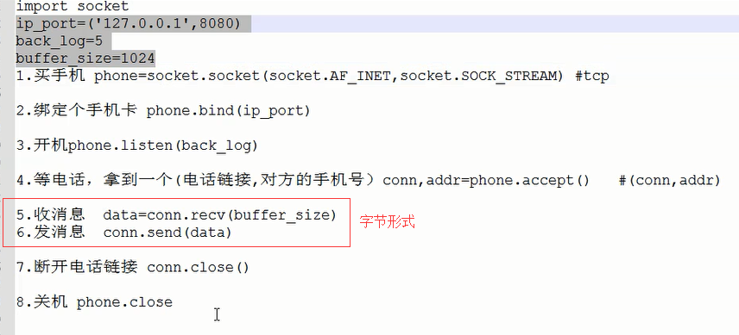

**服务端**

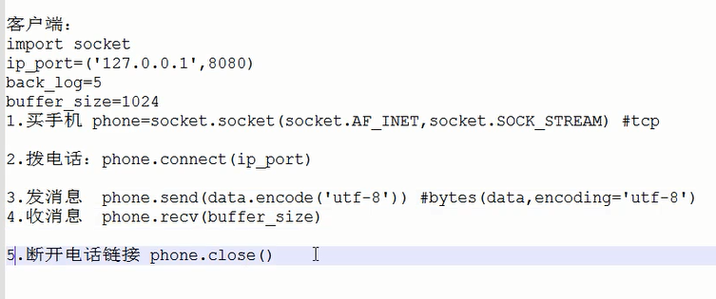

**客户端**

**3.4）基于UDP套接字（由于无需建立连接，可实现并发效果，制作时间服务器）**

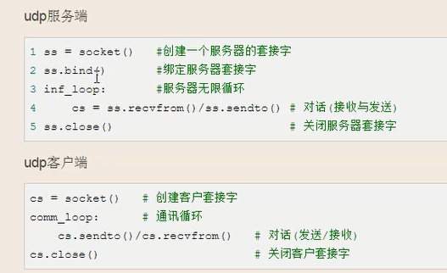

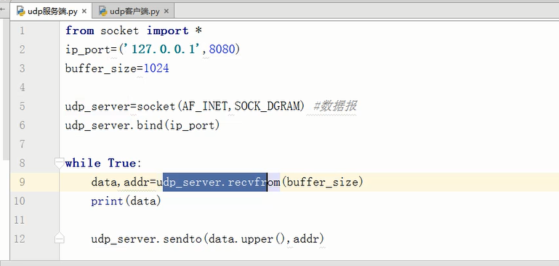

**UDP服务端**

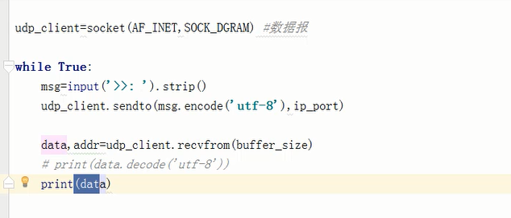

**UDP客户端**

**3.5）粘包现象：服务端会将内容往自己的缓冲区写，客户端从服务端的缓冲区取，上次命令的执行结果还没有取完，下次命令执行时，会继续取上次命令执行的结果，就出现了粘包现像。**

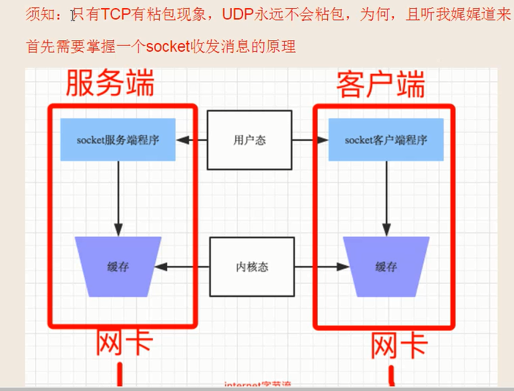

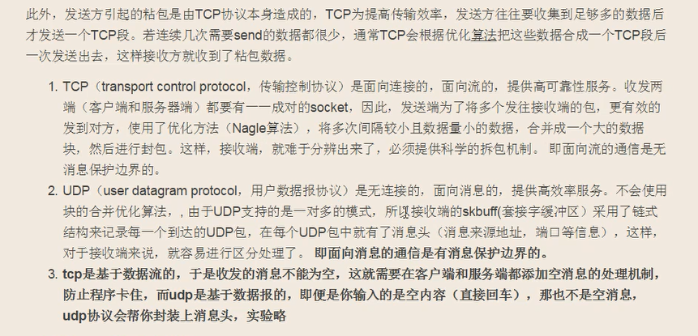

**解决粘包办法：发送前先发个长度，确认本次传输数据的长度。**

**3.6）socketserver :解决并发**

**Server类：处理链接 BaseServer、TCPServer、UDPServer、UnixStreamServer、UnixDatagramServer**

**Request类：处理通信 BaseRequestHandler、StreamRequestHandler、DatagramRequestHandler**

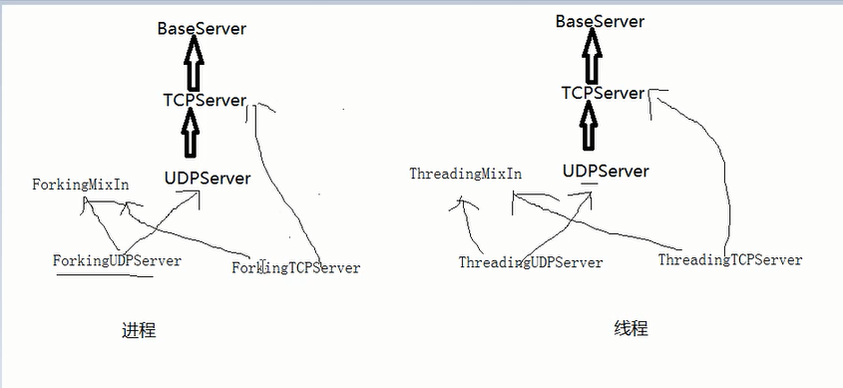

**三、操作系统**

**3.1 进程**

**本质上就是一段程序的运行过程。进程就是一个程序在一个数据集上的一次动态执行过程，一般由程序，数据集，进程控制块三部分组成。**

**3.2 线程**

**线程的出现是为了降低上下文切换的消耗，提高系统的并发性，并突破一个进程只能干一件事的缺陷使得进程内并发成为可能。**

**①一个程序至少有一个进程，一个进程至少有一个线程（进程可以理解为线程的容器）；**

**②进程在执行过程中拥有独立的内存单元，二多个线程共享内存单元，，极大的提高了程序的运行效率；**

**③每个独立的线程有个程序运行的入口、顺序执行序列和程序的出口，但是线程不能够独立的执行，必须依存于应用程序中，由应用程序提供多个线程执行控制；**

**④进程是具有一定独立功能的程序关于某个数据集合上的一次运行活动，进程是系统进行资源分配的和调度的一个独立单元；**

**⑤线程是进程的一个实体，是CPU调度和分派的基本单位，它是比进程更小的 能够独立运行的基本单位，线程基本上不拥有系统资源，只拥有一点运行中必不可少的资源；**

**⑥一个线程可以创建和撤销另一个线程，同一个进程中的多个线程质检可以并发执行。**

**创建线程：（1）t1 = threading.Thread(target=music)**

**t1.start() 🡪开启线程**

**t1.join()🡪等待t1线程执行完毕，再往下执行**

**t1.setDaemon(True)—>守护线程，需在开启线程之前，与主线程共进退**

**（2）继承的方式创建线程：**

**Python多线程：无法利用多核，无法实现并行效果；io密集型的多线程是有意义的；**

**3.3. 并发、并行、同步、异步**

**并发：是指系统具有处理多个任务或动作的能力；**

**并行：并行是并发的一个自己；**

**同步：当进程执行到一个IO（等待外部数据）操作的时候--------等：同步**

**-------不等：一直等到数据接收成功，再回来处理**

**异步：不用等待**

**3.4. 同步锁、死锁、递归锁、信号量、全局解释锁（GIL）**

**递归锁可以解决死锁问题，信号量标明同时可以开几个线程**

**3.5. 队列（queue）**

**多线程利器---队列是线程安全的。**

**queue.Put()🡪向队列中放数据，**

**queue.get()🡪从队列中取出数据，**

**queue.qsize()🡪队列中值的个数，**

**queue.empty()🡪判断队列是否为空，**

**queue.full()🡪判断队列是否为满，**

**queue.put_nowait()🡪相当于queue.put(block=Falase),往队列放数据队列满了就报错，不再等待，**

**queue.task_done()🡪在完成一项工作后，queue.task_done()函数向任务已经完成的队列发送一个函数，**

**queue.join()🡪实际上意味着等到队列为空时再执行别的操作。**

**3.6. 生产者消费者模型：**

**在线程世界里，生产者就是生产数据的线程，消费者就是消费数据的线程。在多线程开发当中，如果生产者很快而消费者很慢，生产者就必须等待消费者处理完，反之亦然。**

**生产者和消费者模型是通过一个容器（队列）来解决生产者和消费者强耦合的问题，生产者和 消费者彼此之间不直接通讯，而通过阻塞队列来通信，阻塞队列相当于一个缓冲区，平衡了生产者和消费者的处理能力。**

**3.7. 协程**

**3.8. IO多路复用**

**select：监听连接数最大1024 跨平台 window下只有这个**

**poll:**

**epoll:**

**四、网络编程**

**4.1 JS基础**

**1)基本数据类型**

**Number(整型，浮点型)**

**String**

**Boolean**

**Object**

**2）Windows对象：**

**alert()：仅提示**

**confirm():确定/取消，返回true/false；**

**prompt():给出输入文本框，返回输入的内容；**

**setInterval(函数，执行时间)；按照指定的时间**

**3）全局寻找标签的方法**

**Document.getElementById()--------------------------**

**Document.getElementsByTagName()---------------**

**Document.getElementsByClassName()-------------**

**Document.getElementsByName()---------------------**

**Document 指的是HTML整个文档**

**局部寻找标签的方法**

**Element. getElementsByTagName()------------------**

**Element. getElementsByClassName()----------------**

**4)submit默认提交，当数据没有问题时会自动将数据传给服务端，做前台校验时，不通过return false或者给function(e) 🡪e.preventDefault()阻止向服务端提交数据。**

**4.2）jquery基础（jquery中文文档）**

**1）重点：查找筛选器**

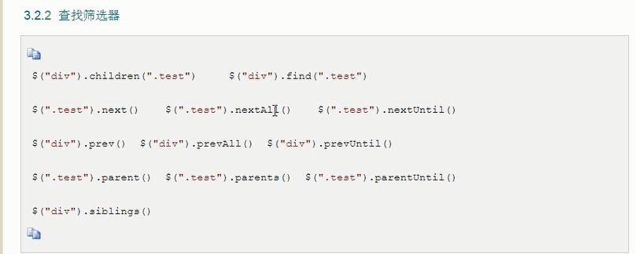

**五、WEB框架—用于写网站**

**1.Django框架**

**1）url(路由分发)**

**Urlpatterns =[**

**url(正则表达式，views视图函数，参数，别名)，**

**]**

**2）ajax偷偷向后台发请求**

**$.ajax({**

[**url:’/add_classes.html**](url:'/add_classes.html)**’,**

**type:’POST’,**

**data:{‘username’:’root’,’passwd’:’123’},**

**success:function(arg){**

**//回调函数，arg是服务端返回的数据**

**}**

**})**

**六、设计模式+算法**

**大部分**

**七、项目阶段**

**八、数据库知识**

0.退出mysql: quit;exit;\q

1.登录数据库

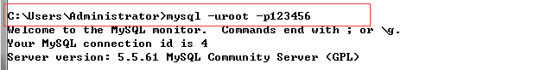

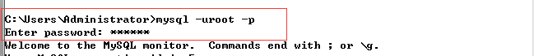

2.创建数据库



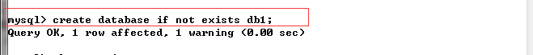

3.查看数据库

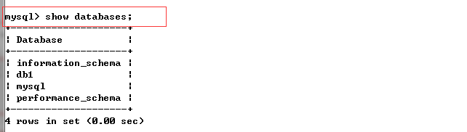

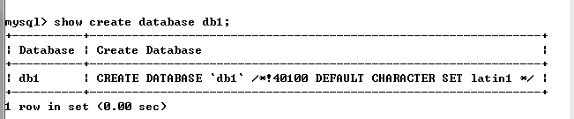

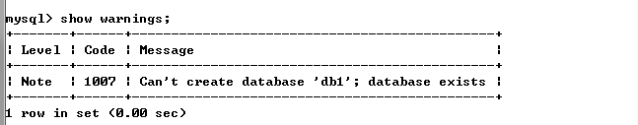

4.设定数据库编码格式

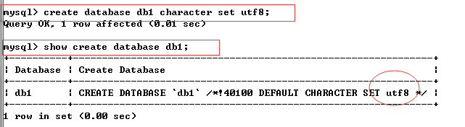

5.查看切入的数据库

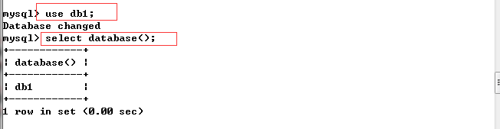

6.建表

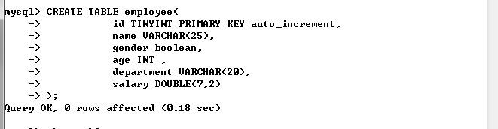

7.查看表信息

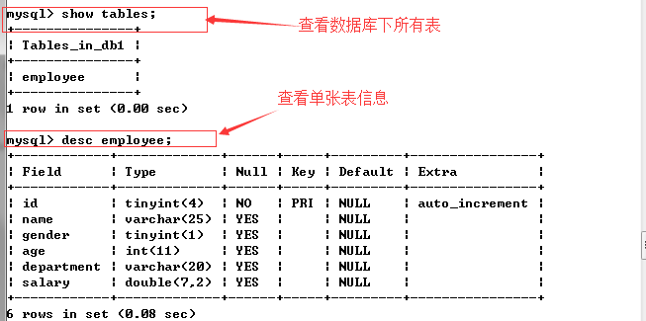

8.查看建表信息

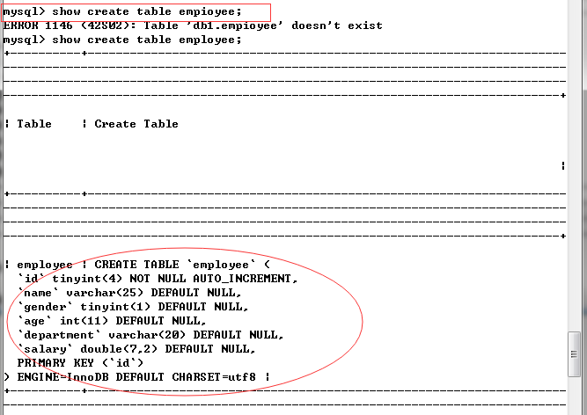

**Git**

（1）git init 初始化，再对应工程文件下建立了一个.git隐藏文件；

（2）git add 文件名，将代码文件添加到git代码暂存区；

（3）git commit 将代码暂存区的文件提交到git仓库；

（4）git comment –m “备注信息”，提交并添加提交说明；

（5）git status ，查看当前文件状态；

（6）git checkout，将未提交的代码从暂存区回滚到工作区；

（7）git add . ，将改变的文件添加到代码暂存区；

（8）git log ，提交日志；

（9）git log -- pretty=oneline，只显示提交唯一ID和提交说明；

（10）git reset –hard HEAD^ ，回退到上一次提交位置；

（10）git reset –hard 版本号，回到指定版本，可以挽救撤销错误；

（11）git reflog，查看所有操作记录，用于查看版本ID；

（12）rm file，本地删除

Git add/rm file ，提交到暂存区

Git reset HEAD file，从暂存区回滚回工作区

Git checkout – file，把工作区里的操作撤销，

（13）git push –u origin master，将代码提交到远程仓库，

（14）git remote add origin 远程仓库地址

Git remote add origin <https://github.com/triaquae/s3_gittest.git>

Git push –u origin master

（15）

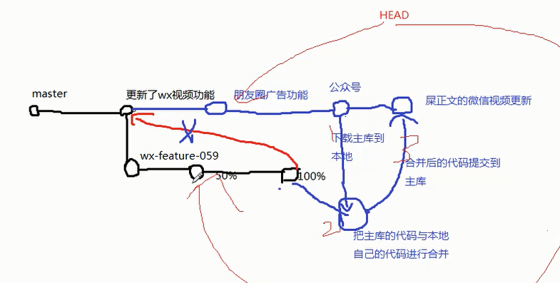

（16）git checkout –b dev，创建新分支dev并切换到dev分支

（17）git branch，查看分支 *所指的分支为当前分支

（18）git checkout master ，切换到master分支

（19）git pull ，更新本地代码库，从远程更新代码到本地

（20）git merge dev， 将分支dev的代码合并到master上

（21）git status，查看状态

（22）master 主库—>dev 开发者代码集成🡪a-dev 开发者工作分支

（23）git stash，将当前修改暂时保存起来

（24）git stash list，暂时保存目录

（25）git stash apply，恢复暂时保存目录，恢复后stash目录不会被删除，

需要用git stash drop来删除（当前零时保存的环境目录）

（26）git stash pop，恢复暂时保存目录并将该临时保存目录删除

（27）pull request，向代码发起者推送自己的修改

（28）gitignore，忽略系统系统自动生成的文件，比如缩略图；忽略编译生成的中间文件，可执行文件等；忽略带有敏感信息的配置文件。